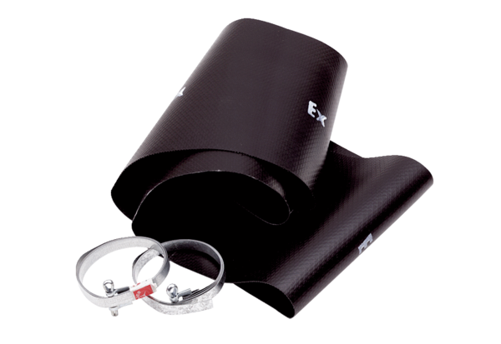Manchette flexible EL 25 ExUnité de conditionnement : 1 pièceGamme: C
Numéro de référence : 0092.0232Fabricant : MAICO

